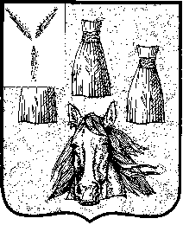

АДМИНИСТРАЦИЯ
Самойловского муниципального района Саратовской области

ПОСТАНОВЛЕНИЕ
12.11.2019 № 12г

«О назначении публичных слушаний
по вопросу внесения изменений в Правила
землепользования и застройки территории
Самойловского муниципального образования
Самойловского муниципального района
Саратовской области»

В соответствии со ст. 33 Градостроительного Кодекса, ст. 28 Федерального закона от 06 октября 2003 года №131-ФЗ «Об общих принципах организации местного самоуправления в Российской Федерации», руководствуясь Уставом Самойловского муниципального района Саратовской области, «Положением о публичных слушаниях, общественных обсуждениях в Самойловском муниципальном образовании Самойловского муниципального района Саратовской области», утвержденным решением городского Совета Самойловского муниципального образования Самойловского муниципального района Саратовской области от 13.03.2018 № 53,
ПОСТАНОВЛЯЮ:

- Вынести на публичные слушания с участием граждан на территории Самойловского муниципального района проект решения о внесении изменений в решение городского Совета Самойловского муниципального образования Самойловского муниципального района Саратовской области от 31.10.2014г. № 106 «Об утверждении «Правил землепользования и застройки территории Самойловского муниципального образования Самойловского района Саратовской области», согласно Приложению к настоящему постановлению.
2. Назначить проведение публичных слушаний по проекту внесения изменений в решение городского Совета Самойловского муниципального образования Самойловского муниципального района Саратовской области от 31.10.2014г. № 106 «Об утверждении «Правил землепользования и застройки территории Самойловского муниципального образования Самойловского района Саратовской области» на 16 декабря 2019 года в 10-00 час. в здании администрации Самойловского муниципального района, по адресу: р.п. Самойловка, ул. Красная площадь, д.10;
3. Поручить комиссии по подготовке проектов Правил землепользования и застройки территорий муниципальных образований Самойловского муниципального района Саратовской области организацию проведения публичных слушаний по обсуждению проекта внесения изменений в ПЗЗ.
4. Замечания и предложения в письменной форме направляются в комиссию по подготовке проектов Правил землепользования и застройки территорий муниципальных образований Самойловского муниципального района Саратовской области до 13 декабря 2019 г. в рабочие дни с 8:00 до 17:00 часов по адресу: р.п. Самойловка, ул. Красная площадь, д. 10.
5. Настоящее постановление обнародовать 12.11.2019 г. в специальных местах обнародования, разместить на официальном сайте администрации Самойловского муниципального района в сети «Интернет».
6. Настоящее постановление вступает в силу со дня его официального обнародования.

Глава Самойловского муниципального
района Саратовской области М.А. Мельников

Приложение к постановлению
главы Самойловского
муниципального района
от 12.11.2019 № 12г
ПРОЕКТ

РЕШЕНИЕ №______

от «___»__________2019 г. р.п. Самойловка
«О внесении изменений в Правила землепользования и застройки территории Самойловского муниципального образования Самойловского муниципального района Саратовской области, утвержденные решением городского Совета Самойловского муниципального образования Самойловского муниципального района Саратовской области от 31.10.2014 года №106»

Руководствуясь Федеральным законом от 06.10.2003 года №131-ФЗ «Об общих принципах организации местного самоуправления в Российской Федерации», Градостроительным кодексом Российской Федерации от 29.12.2004 №190-ФЗ, Уставом Самойловского муниципального района Саратовской области городской Совет Самойловского муниципального образования Самойловского муниципального района Саратовской области РЕШИЛ:
1.Внести в Правила землепользования и застройки территории Самойловского муниципального образования Самойловского муниципального района Саратовской области, утвержденные решением городского Совета Самойловского муниципального образования Самойловского муниципального района Саратовской области от 31.10.2014 года №106 следующие изменения:
1.1. В ст 38. «Карта градостроительного зонирования территории Самойловского муниципального образования» выделить зону ОД5 между ул. 30 лет Победы и зоной Ж1 по ул. Пролетарская на северо-востоке р.п. Самойловка, изменив часть зоны Р5 согласно приложенной карте.
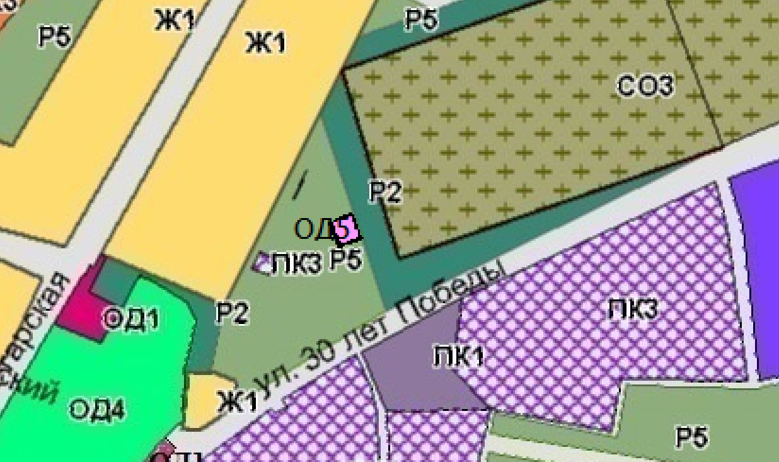

1.2. В статье 43-1 «Градостроительные регламенты. Общественно-деловые зоны» таблицу «Основные виды разрешенного использования земельных участков и объектов капитального строительства» зоны ОД2. «Зона учебно-образовательного назначения» дополнить видом разрешенного использования «Спорт»
Основные виды разрешенного использования земельных участков и объектов капитального строительства:
Наименование вида разрешенного использования земельного участка | Описание вида разрешенного использования земельного участка | Код (числовое обозначение вида разрешенного использования земельного участка
Основные виды разрешенного использования зоны ОД2
Спорт | Размещение объектов капитального строительства в качестве спортивных клубов, спортивных залов, бассейнов, устройство площадок для занятия спортом и физкультурой (беговые дорожки, спортивные сооружения, теннисные корты, поля для спортивной игры, автодромы, мотодромы, трамплины, трассы и спортивные стрельбища), в том числе водным (причалы и сооружения, необходимые для водных видов спорта и хранения соответствующего инвентаря);  размещение спортивных баз и лагерей | 5.1

2. Настоящее решение обнародовать ________2019г. в специальных местах обнародования, разместить на официальном сайте http://sam64.ru Самойловского муниципального района в сети «Интернет» и в ФГИС ТП.
3. Настоящее решение вступает в силу со дня официального обнародования.
4. Контроль за исполнением настоящего решения оставляю за собой.

Глава Самойловского
муниципального образования Е.И. Свинарев

